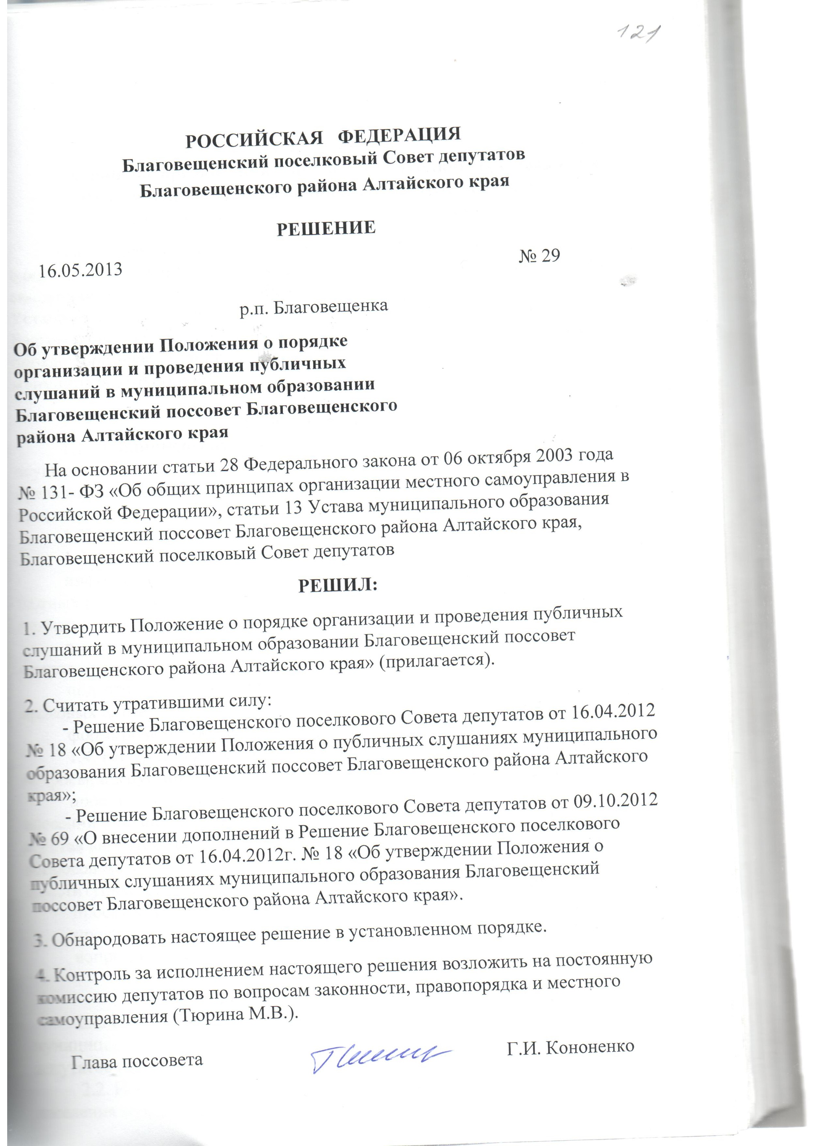

Приложение
к решению Благовещенского поселкового
Совета депутатов Благовещенского района
Алтайского края от 16.05..2013 г. № 29

ПОЛОЖЕНИЕ
о порядке организации и проведения публичных слушаний в муниципальном образовании Благовещенский поссовет
Благовещенского района Алтайского края

Настоящее Положение в соответствии с Федеральным законом от 6 октября 2003 года № 131-ФЗ «Об общих принципах организации местного самоуправления в Российской Федерации» (далее – Федеральный закон) и Уставом муниципального образования Благовещенский поссовет Благовещенского района Алтайского края (далее – Устав) определяет порядок организации и проведения публичных слушаний на территории муниципального образования.

1. Общие положения
1.1. Публичные слушания – одна из форм участия населения в осуществлении местного самоуправления, обеспечивающая реализацию права жителей муниципального образования на участие в обсуждении проектов муниципальных правовых актов по вопросам местного значения.
1.2. Публичные слушания носят открытый характер.
1.3. Цели проведения публичных слушаний:
информирование населения муниципального образования о наиболее важных вопросах, по которым надлежит принять соответствующее решение органами или должностными лицами местного самоуправления;
выявление мнения населения по содержанию и качеству представляемых проектов муниципальных правовых актов;
подготовка предложений и рекомендаций по проектам муниципальных правовых актов;
формирование общественного мнения по обсуждаемым вопросам.
1.4. На публичные слушания в обязательном порядке выносятся вопросы, предусмотренные частью 3 статьи 28 Федерального закона:
проект Устава, а также проект муниципального правового акта о внесении изменений и дополнений в Устав (кроме случаев, когда изменения в Устав вносятся исключительно в целях приведения закрепляемых в Уставе вопросов местного значения и полномочий по их решению в соответствие с Конституцией Российской Федерации, федеральными законами);
проект местного бюджета и отчёт о его исполнении;

проекты планов и программ развития муниципального образования;
вопросы о преобразовании муниципального образования.

2. Порядок назначения публичных слушаний
2.1. Публичные слушания проводятся по инициативе населения муниципального образования, Благовещенского поселкового Совета депутатов (далее – Совет депутатов), главы поссовета.
2.2. Инициаторами проведения публичных слушаний от имени населения муниципального образования могут выступать:
инициативная группа граждан, проживающих на территории муниципального образования, численностью не менее 20 человек;
местные и региональные отделения политических партий, общественных организаций, действующие на территории муниципального образования;
организации, предприятия, учреждения, расположенные на территории муниципального образования.
2.3. Инициатор проведения публичных слушаний представляет в Совет депутатов:
либо обращение инициативной группы граждан, подписное всеми членами инициативной группы с указанием фамилии, имени и отчества, года рождения, адреса места жительства каждого из членов инициативной группы;
либо решение руководящего органа местного или регионального отделения политической партии, общественной организации, подписанное руководителем соответствующего отделения политической партии, общественной организации;
либо протокол собрания трудового коллектива организации, предприятия, учреждения, подписанный руководителем соответствующей организации, предприятия, учреждения.
2.4. К обращению инициативной группы граждан, решению руководящего органа местного или регионального отделения политической партии, общественной организации, протоколу собрания трудового коллектива организации, предприятия, учреждения должны быть приложены:
проект муниципального правового акта, предлагаемый для вынесения на обсуждение, либо иное обоснование необходимости проведения публичных слушаний;
предлагаемый состав участников публичных слушаний;
сведения о лице (фамилия, имя и отчество, год рождения, адрес места жительства), уполномоченном представлять инициатора проведения публичных слушаний;
информационные, аналитические и иные материалы, относящиеся к теме публичных слушаний (по усмотрению инициатора проведения публичных слушаний).
2.5. Документы, представленные инициатором проведения публичных слушаний, должны быть рассмотрены на ближайшей сессии Совета депутатов с приглашением представителя инициатора проведения публичных слушаний.
2.6. По результатам рассмотрения документов, представленных инициатором проведения публичных слушаний, Совет депутатов принимает решение о назначении публичных слушаний либо мотивированное решение об отказе в их проведении по основаниям, предусмотренным действующим законодательством.
2.7. В случае если инициатива проведения публичных слушаний принадлежит Совету депутатов или главе сельсовета, указанные органы обязаны принять соответствующее решение или постановление о назначении публичных слушаний.
2.8. В решении (постановлении) о назначении публичных слушаний указываются:
наименование проекта муниципального правового акта, выносимого на публичные слушания (иное обоснование необходимости проведения публичных слушаний);
дата, время и место проведения публичных слушаний;
сведения об инициаторе публичных слушаний;
сроки подачи предложений и рекомендаций по выносимому на обсуждение проекту муниципального правового акта;
состав комиссии, ответственной за организацию и проведение публичных слушаний (далее - Комиссия), и её место нахождение.
2.9. Решение (постановление) о назначении публичных слушаний подлежит обнародованию в порядке, предусмотренном Уставом, не менее чем за 10 дней до дня проведения публичных слушаний. Одновременно до населения должна быть доведена информация о порядке ознакомления с проектом муниципального правового акта, выносимым на публичные слушания.
2.10. Публичные слушания проводятся не ранее 14 дней и не позднее одного месяца со дня принятия решения (постановления) об их проведении.

3. Подготовка публичных слушаний
3.1. Организационно-техническое, материальное и информационное обеспечение проведения публичных слушаний возлагается на Администрацию поссовета.
3.2. Администрация поссовета и Совет депутатов не позднее трёх дней со дня принятия решения (постановления) о назначении публичных слушаний обеспечивают проведение первого заседания Комиссии.
3.3. На первом заседании члены Комиссии избирают председателя и секретаря, определяют их полномочия по организации работы Комиссии и проведению публичных слушаний. Также принимается план работы Комиссии.
3.4. Комиссия:
принимает меры по дополнительному оповещению населения муниципального образования о дате, времени и месте проведения публичных слушаний;
обеспечивает возможность ознакомления населения с проектом муниципального правового акта, выносимым на публичные слушания;
определяет список должностных лиц, специалистов, работников организаций и других представителей общественности, приглашаемых для участия в публичных слушаниях в качестве экспертов, и направляет им официальные обращения с просьбой дать свои рекомендации и предложения по вопросам, выносимым на публичные слушания;
проводит анализ материалов, представленных инициаторами и экспертами публичных слушаний;
определяет состав лиц, участвующих в публичных слушаниях, состав приглашённых лиц;
назначает председательствующего (ведущего) и секретаря публичных слушаний для ведения публичных слушаний и составления протокола;
определяет докладчиков (содокладчиков);
устанавливает порядок выступлений на публичных слушаниях;
определяет порядок и форму принятия решений на публичных слушаниях;
организует подготовку проекта итогового документа;
регистрирует участников публичных слушаний;

4. Информационное обеспечение публичных слушаний
4.1. Комиссия обеспечивает возможность ознакомления населения с проектом муниципального правового акта, выносимым на публичные слушания, посредством размещения его на информационном стенде Администрации поссовета, а также на информационном стенде села Сухой Ракит и иными способами.
4.2. Комиссия доводит до сведения населения порядок приема предложений по обсуждаемым вопросам, контактную информацию о Комиссии, а также иную информацию о ходе подготовки публичных слушаний.
5. Участники публичных слушаний
5.1. Участниками публичных слушаний могут быть граждане, постоянно или преимущественно проживающие на территории муниципального образования, достигшие на день проведения слушаний восемнадцатилетнего возраста.
5.2. Для участия в публичных слушаниях приглашаются депутаты Совета депутатов, должные лица Администрации поссовета, эксперты, представители средств массовой информации и другие заинтересованные лица.
5.3. Комиссия вправе ограничить доступ лиц, желающих принять участие в публичных слушаниях, только в случае отсутствия свободных мест в зале проведения публичных слушаний.

6. Проведение публичных слушаний
6.1. Перед началом проведения публичных слушаний Комиссия организует регистрацию участников публичных слушаний.
6.2. Председательствующий публичных слушаний открывает слушания и оглашает их тему, перечень вопросов, выносимых на публичные слушания, инициатора проведения слушаний, предложения Комиссии по порядку проведения слушаний, представляет себя и секретаря, называет общее количество присутствующих.
6.3. Секретарь публичных слушаний ведёт протокол.
6.4. Продолжительность выступления участников определяется председательствующим исходя из количества выступающих и времени, отведённого для проведения публичных слушаний, но не может быть более 10 минут на одно выступление.
6.5. В ходе публичных слушаний заслушивается доклад (сообщение) представителя инициатора проведения публичных слушаний по проекту муниципального правового акта, вынесенному на рассмотрение (цель принятия, основные положения и т.п.).
6.6. Для организации прений председательствующий объявляет вопрос, по которому проводится обсуждение, и предоставляет слово участникам в порядке поступления их предложений.
6.7. По окончании выступления участника (или по истечении предоставленного времени), председательствующий даёт возможность участникам слушаний задать уточняющие вопросы по позиции и (или) аргументам выступающего и предоставляет дополнительное время для ответов на вопросы.
6.8. По результатам публичных слушаний комиссия составляет заключение в котором отражаются все поступившие замечания и предложения (итоговый документ).

7. Итоги публичных слушаний
7.1. Итоговый документ по результатам публичных слушаний совместно с протоколом передаются в Совет депутатов или главе поссовета не позднее, чем на 3 день со дня проведения публичных слушаний.

7.2.Совет депутатов или глава поссовета обеспечивают обнародование результатов публичных слушаний на информационном стенде в Администрации Благовещенского поссовета, информационном стенде с. включая мотивированное обоснование принятых решений, в порядке, предусмотренном Уставом, в течение 7 дней со дня проведения публичных слушаний.
7.3. Итоговый документ публичных слушаний подлежит рассмотрению Советом депутатов или главой поссовета при принятии муниципального правового акта, проект которого обсуждался на публичных слушаниях.
7.4. Материалы публичных слушаний в течение срока полномочий Совета депутатов или главы поссовета хранятся в Администрации поссовета, а по истечении этого срока сдаются на хранение в архив в установленном порядке.

8. Финансирование публичных слушаний
Финансирование организационно-технического, материального и информационного обеспечения организации, подготовки и проведения публичных слушаний производится за счёт средств бюджета поселения на соответствующий финансовый год.

